5.4.1 解：
a) 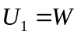⋈，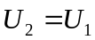⋈，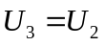⋈
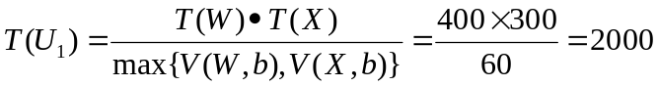
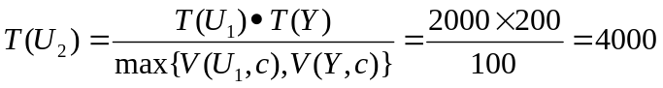
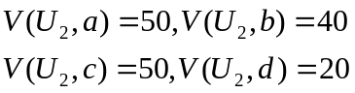
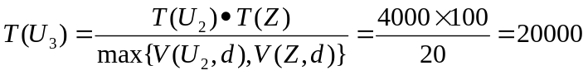
即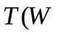⋈⋈⋈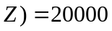

b) 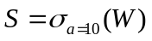
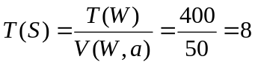

c) 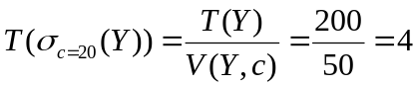

d) 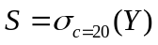
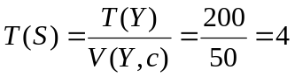
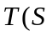⋈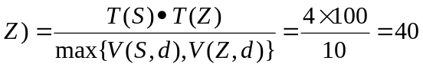

e)

f) 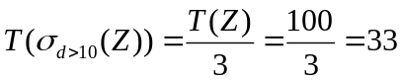

g) 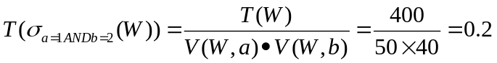

h) 